Zajęcia logopedyczne- dzieci młodsze gr. I, II
Temat: Ćwiczenia z głoska N
19.05.2020 R.

Cele:
- Usprawnianie aparatu artykulacyjnego
- Wywoływanie głoski N
- Utrwalanie poprawnej wymowy głoski N w wierszu
- Rozwijanie koordynacji wzrokowo- słuchowej

Wskazówki dla rodziców
Przy wypowiadaniu głoski N czubek języka się podnosi, język na chwilę przykleja się do zębów, a powietrze wydostaje się przez nos. Proszę poćwiczyć ułożenie języka w ten sposób z dzieckiem i spróbować wymawiać głoskę N.

- Jak to jest być jaszczurką?- jaszczurka raz wysuwa język, raz chowa. Posłuchaj wierszyka, który przeczyta ci mama lub tata. Naśladuj opisaną w nim jaszczurkę. Napinaj i rozluźniaj język.

JASZCZURKA JĘZYK WYSUWA
OCH! JAKI MA DŁUGI!
NA BOKI JĘZYKIEM KIWA
MACHAĆ NIM LUBI.

POTEM JĘZYK CHOWA
I BUZIĘ ZAMYKA
ZWIJA JĘZYK W RURKĘ
I RAZ DWA ZMYKA.

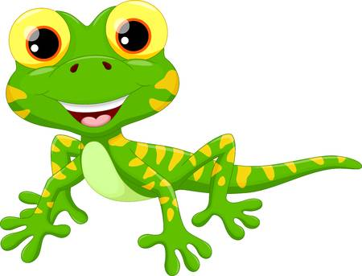

- Przygotujmy buzie do pięknej wymowy.

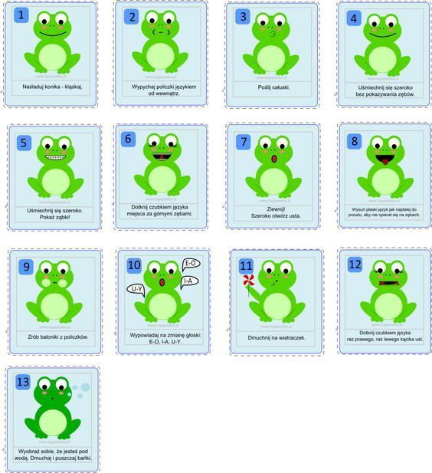

- Powtarzaj za dorosłym głoskę N z samogłoskami we wszystkich kombinacjach.

NA , NO , NE , NU , NY
ANA , ANO , ANE , ANU , ANY
ONA , ONO, ONE, ONU, ONY
ENA, ENO , ENE , ENU , ENY
UNA, UNO , UNE , UNU , UNY
INA , INO , INE , INU ,INY
YNA, YNO, YNE , YNU, YNY
AN , ON ,EN , UN ,YN

- Podziel wyrazy na sylaby.

Nos, narty, noc, noga, nóż, nuty

- Nazwij obrazki, podziel wyrazy na sylaby, a następnie zamaluj tyle okienek i słyszysz sylab w wyrazie. Powodzenia
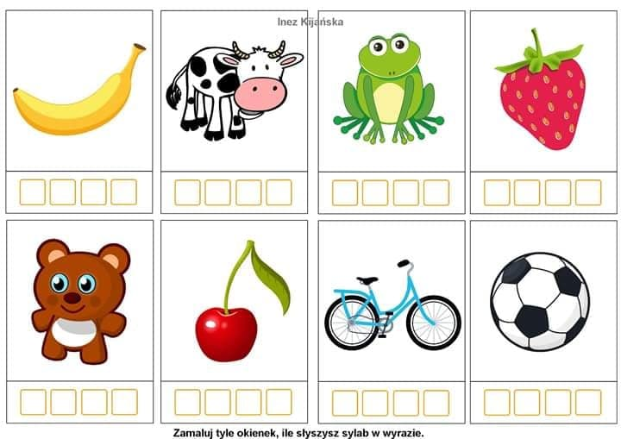

Źródło:
„ Gadające zwierzątka”- zabawy logopedyczne dla najmłodszych. Wyd. Harmonia
„Głoska, sylaba, słowo”- A. Kiepiela- Koperek
https://pl.pinterest.com/pin/490188740688108370/
https://pl.123rf.com/cliparty-wektory/jaszczurka.html?sti=o4o31y4m59xfjtzsfu|

